

Wenn ich ein Rockstar wäre, dann…

 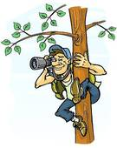 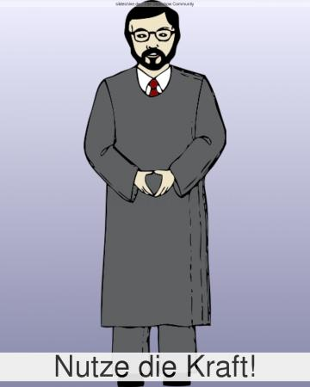 

  

 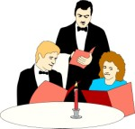 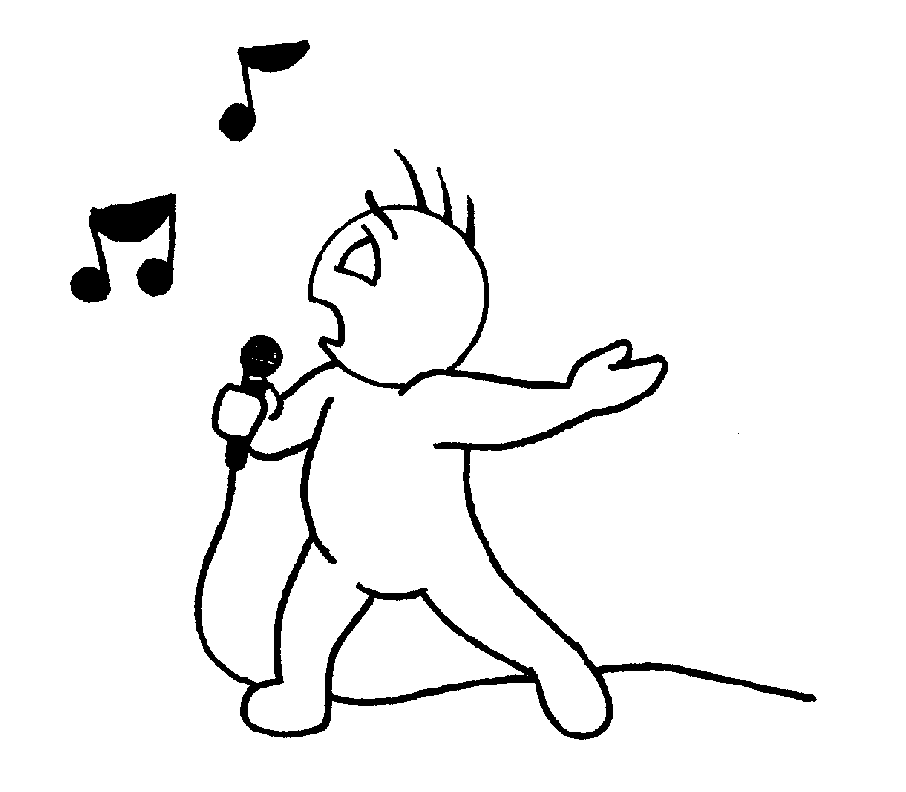  

1- reich sein / 2- berühmt sein / 3-viel Geld haben / 4- richtig singen müssen/

5- um die Welt reisen können / 6-umsonst in 3-Sterne-Restauranten essen dürfen

7- alle geplante Konzerte machen müssen / 8- fast alles machen dürfen

9- trotzdem Ruhe haben mögen / 10- ein Vorbild für Teenager sein sollen

11- allerlei Designerkleidung gratis bekommen können

|  |  |  |  |  |  |  |
| --- | --- | --- | --- | --- | --- | --- |
|  | **mögen** | **wollen** | **müssen** | **sollen** | **dürfen** | **können** |
| ich |  |  |  |  |  |  |
| du |  |  |  |  |  |  |
| er/sie/es |  |  |  |  |  |  |
| wir |  |  |  |  |  |  |
| ihr |  |  |  |  |  |  |
| sie |  |  |  |  |  |  |
| Sie |  |  |  |  |  |  |



Wenn ich ein Rockstar wäre, dann…

   

  

    

1- reich sein / 2- berühmt sein / 3-viel Geld haben / 4- richtig singen müssen/

5- um die Welt reisen können / 6-umsonst in 3-Sterne-Restauranten essen dürfen

7- alle geplante Konzerte machen müssen / 8- fast alles machen dürfen

9- trotzdem Ruhe haben mögen / 10- ein Vorbild für Teenager sein sollen

11- allerlei Designerkleidung gratis bekommen können

|  |  |  |  |  |  |  |
| --- | --- | --- | --- | --- | --- | --- |
|  | **mögen** | **wollen** | **müssen** | **sollen** | **dürfen** | **können** |
| ich |  |  |  |  |  |  |
| du |  |  |  |  |  |  |
| er/sie/es |  |  |  |  |  |  |
| wir |  |  |  |  |  |  |
| ihr |  |  |  |  |  |  |
| sie |  |  |  |  |  |  |
| Sie |  |  |  |  |  |  |